|  |  |  |
| --- | --- | --- |
| **ÔN THI TỐT NGHIỆP THPT**  **VNTEACH.COM** | **PHÁT TRIỂN ĐỀ THAM KHẢO BGD THI TN THPT - NĂM HỌC 2022 - 2023**  **Môn: TOÁN** | |
| **ĐỀ SỐ 25** | *Thời gian: 90 phút (Không kể thời gian phát đề)* | |
| **Họ và tên thí sinh:.............................................................................. SBD:.....................** | | **Mã đề thi**  **025** |

**Câu 1.**  Hàm số $y=x^{3}-3x+1$ đồng biến trên khoảng nào sau đây?

**A. $\left(-2;0\right)$**  . **B. $\left(1;2\right)$**  . **C. $\left(0;1\right)$**  . **D. $\left(-1;0\right)$**  .

**Câu 2.**  Cho hàm số $y=f\left(x\right)$ xác định và liên tục trên $R\backslash \left\{-1\right\}$ có bảng biến thiên như sau:

Khẳng định nào sau đây là khẳng định đúng?

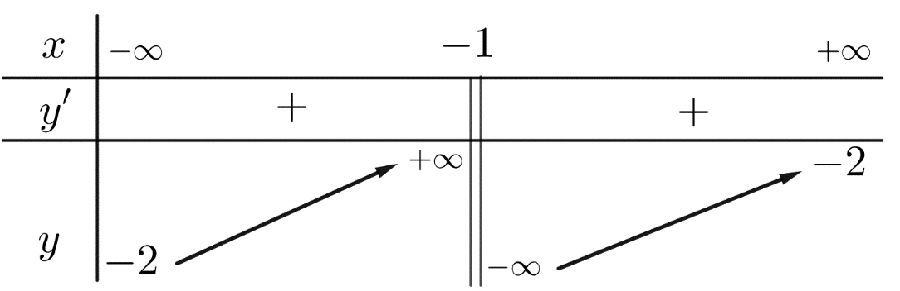

**A.** Đồ thị hàm số có tiệm cận đứng $x=-1$ và tiệm cận ngang $y=-2$.

**B.** Đồ thị hàm số có duy nhất một tiệm cận.

**C.** Đồ thị hàm số có ba tiệm cận.

**D.** Đồ thị hàm số có tiệm cận đứng $y=-1$ và tiệm cận ngang $x=-2$.

**Câu 3.** Diện tích toàn phần của hình lập phương cạnh $3a$ là:

**A. $9a^{2}$**  . **B. $72a^{2}$**  . **C. $54a^{2}$**  . **D. $36a^{2}$**  .

**Câu 4.** Xét $f(x), g(x)$ là các hàm số có đạo hàm liên tục trên $R$. Phát biểu nào sau đây **sai**?

**A. $\int{f(x)d\left(g(x)\right)=f(x).g(x)-\int{g(x).d\left(f(x)\right)}}$**  . **B. $\int{\left(f(x)+g(x)\right)dx=\int{f(x)dx+\int{g(x)dx}}}$**  .

**C. $\int{\left(f(x)-g(x)\right)dx=\int{f(x)dx-\int{g(x)dx}}}$**  . **D. ${\int{{\left(f(x)\right)}^{2}dx=\left(\int{f(x)dx}\right)}}^{2}$**  .

**Câu 5.** Cho hình nón có diện tích xung quanh $3πa^{2}$ và bán kính đáy bằng a. Độ dài đường sinh hình nón là:

**A. $2\sqrt{2}a$**  . **B. $3a$**  . **C. $2a$**  . **D. $1,5a$**  .

**Câu 6.** Tìm số phức liên hợp của số phức $z=i\left(3i+1\right)$.

**A. $\overline{z}=3+i$** . **B. $\overline{z}=-3-i$** .

**C. $\overline{z}=3-i$** . **D. $\overline{z}=-3+i$** .

**Câu 7.** Nghiệm của phương trình $log_{2}x=4$ là

**A. $x=2$**  . **B. $x=6$**  . **C. $x=8$**  . **D. $x=16$**  .

**Câu 8.** Cho đường thẳng $Δ:\frac{x-2}{2}=\frac{y-3}{-3}=\frac{z+1}{1}$ khi đó $Δ$ có một véc tơ chỉ phương là

**A. $\vec{u}=\left(2;-3;1\right)$**  . **B. $\vec{u}=\left(2;3;-2\right)$**  . **C. $\vec{u}=\left(1;2;0\right)$**  . **D. $\vec{u}=\left(2;3;1\right)$** .

**Câu 9.**  Nghiệm của phương trình $3^{x-1}=9$ là

**A.** 3. **B.** 1. **C.** 2. **D.** 0.

**Câu 10.** Cho hàm số $y=f\left(x\right)$ liên tục trên $R$ và có bảng biến thiên như sau:

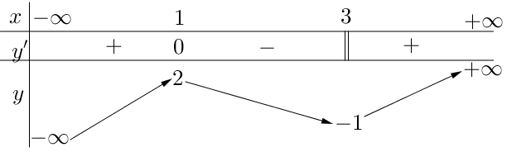

Khẳng định nào sau đây đúng?

**A.** Hàm số có giá trị nhỏ nhất trên $R$ bằng $1$.

**B.** Hàm số chỉ có một điểm cực trị.

**C.** Hàm số có giá trị cực đại bằng $1$.

**D.** Hàm số đạt cực tiểu tại điểm $x=3$.

**Câu 11.** Trong không gian $Oxyz$, phương trình mặt cầu có tâm $I\left(2 ; 0 ; 1\right)$ và bán kính $R=2$ là

**A. ${\left(x-2\right)}^{2}+y^{2}+{\left(z-1\right)}^{2}=4$**  . **B. ${\left(x+2\right)}^{2}+y^{2}+{\left(z+1\right)}^{2}=2$** .

**C. ${\left(x+2\right)}^{2}+y^{2}+{\left(z+1\right)}^{2}=4$**  . **D. ${\left(x-2\right)}^{2}+y^{2}+{\left(z-1\right)}^{2}=2$** .

**Câu 12.** Trong không gian $Oxyz$, cho đường thẳng $d:\frac{x-1}{2}=\frac{y+2}{3}=\frac{z+1}{1}$. Điểm nào dưới đây thuộc đường thẳng $d$?

**A. $N\left(-1;2;1\right).$**   **B. $Q\left(2;3;1\right).$**   **C. $M\left(1;-2;-1\right).$**   **D. $P\left(1;2;3\right).$**

**Câu 13.** Thể tích khối cầu có bán kính $R=2$ bằng

**A. $8π.$**   **B. $16π.$**   **C. $\frac{32π}{3}.$**   **D. $\frac{16π}{3}.$**

**Câu 14.** Trong không gian $Oxyz$, mặt phẳng $\left(Oyz\right)$ có phương trình là

**A. $y=0$**  . **B. $z=0$**  . **C. $x=0$**  . **D. $x+y+z=0$**  .

**Câu 15.** Tập xác định của hàm số $y={\left(\sqrt{3}\right)}^{x}$ là

**A. $\left[0;+∞\right).$ B. $\left(-∞;+∞\right).$**   **C. $\left(-∞;0\right).$**   **D. $\left(0;+∞\right).$**

**Câu 16.** Cho hình chóp $S.ABCD$ có đáy $ABCD$ là hình chữ nhật với $AB=2a$, $BC=a\sqrt{3}$. Cạnh bên $SA$ vuông góc với đáy và đường thẳng $SC$ tạo với mặt phẳng $\left(SAB\right)$ một góc $30°$. Tính thể tích $V$ của khối chóp $S.ABCD$ theo $a$.

**A. $V=\frac{\sqrt{3}a^{3}}{3}$**  . **B. $V=2\sqrt{3}a^{3}$**  . **C. $V=\frac{2\sqrt{15}a^{3}}{3}$**  . **D. $V=\frac{\sqrt{15}a^{3}}{3}$**  .

**Câu 17.** Cho hàm số $f(x)=ax^{5}+bx^{4}+cx^{3}+dx^{2}+ex+f$ $(a≠0)$. Biết rằng hàm số $f(x)$ có đạo hàm là $f^{'}(x)$ và hàm số $y=f^{'}(x)$ có đồ thị như hình vẽ bên.

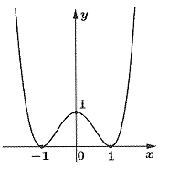

Mệnh đề nào dưới đây đúng?

**A.** Đồ thị hàm số $f(x)$ có hai điểm cực tiểu.

**B.** Hàm số $f(x)$ có ba cực trị.

**C.** Đồ thị hàm số $f(x)$ có đúng một điểm cực đại.

**D.** Hàm số $f(x)$ không có cực trị.

**Câu 18. Cho** hàm **số $y=log_{\frac{1}{3}}\left(x^{2}-2x\right)$** . Tập nghiệm của bất phương trình $y'>0$ là

**A. $\left(1; +∞\right)$**  . **B. $\left(2; +∞\right)$**  . **C. $\left(-∞; -1\right)$**  . **D. $\left(-∞; 0\right)$**  .

**Câu 19.**  Cho hàm số $f\left(x\right)=\left\{\begin{matrix}x^{2}, x≥1 \\ x, x<1\end{matrix}\right.$. Tích phân $\int_{0}^{2}{f\left(x\right)dx}$ bằng

**A. $3$**  . **B. $\frac{17}{6}$**  . **C. $\frac{5}{2}$**  . **D. $\frac{5}{3}$**  .

**Câu 20.** Trong không gian $Oxyz$, cho hai điểm $A\left(3 ; 2 ; 5\right)$ và $B\left(1 ; -1 ; 2\right)$. Phương trình nào dưới đây là phương trình của đường thẳng đi qua hai điểm $A$ và $B$?

**A. $\frac{x+3}{-2}=\frac{y+2}{-3}=\frac{z+5}{-3}$**  . **B. $\frac{x+1}{-2}=\frac{y-1}{-3}=\frac{z+2}{-3}$**  .

**C. $\frac{x+3}{2}=\frac{y+2}{3}=\frac{z+5}{3}$**  . **D. $\frac{x-1}{2}=\frac{y+1}{3}=\frac{z-2}{3}$**  .

**Câu 21.** Từ một nhóm học sinh gồm $12$ nam và $8$ nữ, có bao nhiêu cách chọn ra $3$ học sinh trong đó có $2$ nam và $1$ nữ ?

**A. $228$** . **B. $528$** . **C. $520$** . **D. $530$** .

**Câu 22.** Biết $I=\int_{1}^{e}{\frac{lnx}{x\left(lnx+2\right)}dx=aln\frac{3}{2}+b, \left(a,b∈Q\right)}$.Mệnh đề nào sau đây đúng?

**A. $2a+b=1$**  . **B. $a^{2}+b^{2}=4$**  . **C. $a+2b=0$**  . **D. $a-b=1$**  .

**Câu 23.** Cho hai số phức $z_{1}=2+5i$ và $z_{2}=2+3i.$ Số phức liên hợp của số phức $w=i\overline{z_{1}}+z_{2}$ là

**A. $7-5i.$**   **B. $6-4i.$**   **C. $-7+5i.$**   **D. $7+5i.$**

**Câu 24.** Cho hàm số $f\left(x\right)$ có đạo hàm $f'\left(x\right)={\left(x+1\right)}^{2}{\left(x-1\right)}^{3}\left(2-x\right)$. Hàm số $f\left(x\right)$ đồng biến trên những khoảng nào trong những khoảng dưới đây?

**A. $\left(-1 ; 1\right)$**  . **B. $\left(1 ; 2\right)$**  . **C. $\left(-∞ ; -1\right)$**  . **D. $\left(2 ; +∞\right)$**  .

**Câu 25.** Biết $F\left(x\right)$ là một nguyên hàm của hàm số $f\left(x\right)$ trên khoảng $\left(-∞;+∞\right)$. Mệnh đề nào dưới đây đúng?

**A. $\int{f\left(2x-1\right)dx=\frac{1}{2}F\left(2x-1\right)+C}$**  . **B. $\int{f\left(2x-1\right)dx=2F\left(2x-1\right)+C}$**  .

**C. $\int{f\left(2x-1\right)dx=2F\left(x\right)-1+C}$**  . **D. $\int{f\left(2x-1\right)dx=F\left(2x-1\right)+C}$**  .

**Câu 26.** Gọi $M$, $N$ là giao điểm của đường thẳng $\left(d\right):y=x-1$ và đường cong $\left(C\right):y=\frac{2x-1}{x+5}$. Khi đó, hoành độ trung điểm $I$ của đoạn thẳng $MN$ bằng

**A. $2$**  . **B. $1$**  . **C. $-2$**  . **D. $-1$**  .

**Câu 27.** Cho hàm số $y=ax^{3}+bx^{2}+cx^{2}+d$ có đồ thị như hình dưới. Trong các giá trị $a, b, c, d$ có bao nhiêu giá trị âm?

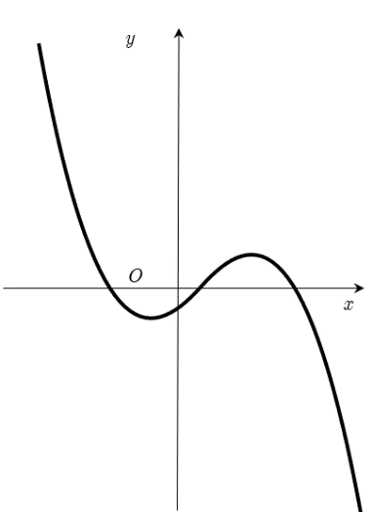

**A. $2$**  . **B. $4$**  . **C. $3$**  . **D. $1$**  .

**Câu 28.** Với $a,b$ là các số thực dương tùy ý, $log_{2}\left(a^{3}\right)+2log_{4}\left(b^{3}\right)$ bằng

**A. $\frac{3}{2}log_{2}\left(ab\right)$**  . **B. $\frac{1}{3}log_{2}\left(ab\right)$**  . **C. $3+log_{2}\left(ab\right)$**  . **D. $3log_{2}\left(ab\right)$**  .

**Câu 29.** Gọi $A$, $B$, $C$ lần lượt là điểm biểu diễn hình học của các số phức $z_{1}=1-2i$, $z_{2}=-1+i$ và $z_{3}=3+4i$. Điểm $G$ trọng tâm $ΔABC$ là điểm biểu diễn của số phức nào sau đây?

**A. $z=3+3i$**  . **B. $z=1+2i$**  . **C. $z=1+i$**  . **D. $z=1-i$**

**Câu 30.** Hình phẳng $\left(H\right)$ giới hạn bởi các đường $y=x^{2}$, $y=2x+3$ và hai đường thẳng $x=0$, $x=2$ có diện tích $S$.Chọn đáp án đúng?

**A. $S=\int_{0}^{2}{\left|x^{2}-2x-3\right|dx}$**  . **B. $S=\int_{0}^{2}{\left|x^{2}-2x+3\right|dx}$**  .

**C. $S=\int_{0}^{2}{\left(x^{2}-2x-3\right)dx}$**  . **D. $S=\int_{0}^{2}{\left|x^{2}+2x+3\right|dx}$**  .

**Câu 31.**  Trong không gian $Oxyz$, hình chiếu vuông góc của điểm $M\left(3;-1;2\right)$ trên trục $Oy$ có tọa độ là

**A. $\left(0;-1;0\right)$**  . **B. $\left(3;0;2\right)$**  . **C. $\left(0;-1;2\right)$**  . **D. $\left(3;-1;0\right)$**  .

**Câu 32.**  Nghịch đảo $\frac{1}{z}$ của số phức $z=1+3i$ bằng

**A. $\frac{1}{\sqrt{10}}+\frac{3}{\sqrt{10}}i$**  . **B. $\frac{1}{\sqrt{10}}-\frac{3}{\sqrt{10}}i$**  . **C. $\frac{1}{10}+\frac{3}{10}i$**  . **D. $\frac{1}{10}-\frac{3}{10}i$**  .

**Câu 33.** Cho hàm số bậc bốn $y=f(x)$ có bảng biến thiên như hình vẽ. Phương trình $\left|f(x)\right|=2$ có số nghiệm là

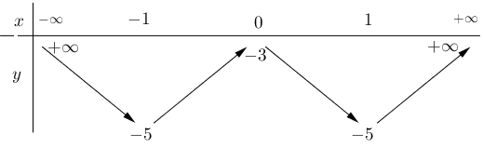

**A. $2$**  . **B. $4$**  . **C. $5$**  . **D. $6$**  .

**Câu 34.** Cho cấp số nhân $\left(u_{n}\right)$ thỏa mãn: $\left\{\begin{matrix}u_{1}+u_{3}=10 \\ u_{4}+u_{6}=80\end{matrix}\right.$. Tìm $u_{3}$.

**A. $u_{3}=4$** . **B. $u_{3}=2$** . **C. $u_{3}=8$** . **D. $u_{3}=6$** .

**Câu 35.** Một cái bể cá hình hộp chữ nhật được đặt trên bàn nằm ngang, một mặt bên của bể rộng $10dm$ và cao $8dm$. Khi ta nghiêng bể thì nước trong bể vừa đúng che phủ mặt bên nói trên và chỉ che phủ $\frac{3}{4}$ bề mặt đáy của bể (như hình bên). Hỏi khi ta đặt bể trở lại nằm ngang thì chiều cao $h$ của mực nước là bao nhiêu?

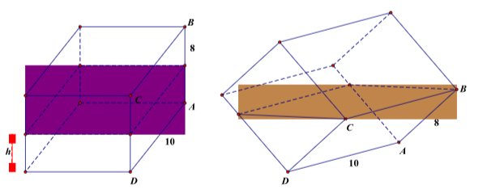

**A. $h=4dm$**  . **B. $h=3dm$**  . **C. $h=3,5dm$**  . **D. $h=2,5dm$**  .

**Câu 36.** Cho hình chóp $S.ABCD$ có đáy là hình vuông cạnh $2a$, tam giác $SAB$ đều, góc giữa $\left(SCD\right)$ và $\left(ABCD\right)$ bằng $60^{o}$. Gọi $M$ là trung điểm của cạnh $AB$. Biết rằng hình chiếu vuông góc của đỉnh $S$ trên mặt phẳng $\left(ABCD\right)$ nằm trong hình vuông $ABCD$. Khoảng cách giữa hai đường thẳng $SM$ và $AC$ là

**A. $\frac{a\sqrt{5}}{5}$** . **B. $\frac{5a\sqrt{3}}{3}$** . **C. $\frac{a\sqrt{5}}{10}$** . **D. $\frac{3a\sqrt{5}}{10}$** .

**Câu 37.** Một khối trụ có bán kính đáy $R=a$. Thiết diện song song với trục và cách trục khối trụ một khoảng bằng $\frac{a}{2}$ là hình chữ nhật có diện tích bằng $a^{2}\sqrt{3}$. Tính thể tích khối trụ.

**A. $\frac{πa^{3}\sqrt{3}}{2}$**  . **B. $\frac{πa^{3}}{2}$**  . **C. $\frac{πa^{3}}{3}$**  . **D. $πa^{3}$**  .

**Câu 38.** Cho hàm số $y=f(x)$ liên tục trên tập số thực $R$ và hàm số $g(x)=f(x)-\frac{1}{2}x^{2}+x+1$. Biết đồ thị của hàm số $y=f'(x)$ như hình vẽ dưới đây

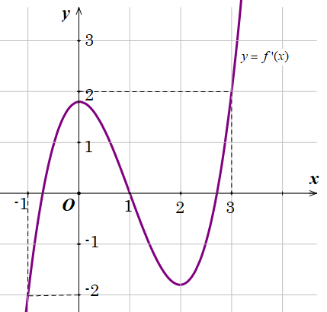

Khẳng định nào sau đây **đúng?**

**A.** Đồ thị hàm số $y=g(x)$ có 3 điểm cực tiểu và 1 điểm cực đại.

**B.** Đồ thị hàm số $y=g(x)$ có 2 điểm cực tiểu và 1 điểm cực đại.

**C.** Đồ thị hàm số $y=g(x)$ có 2 điểm cực tiểu và không có điểm cực đại.

**D.** Đồ thị hàm số $y=g(x)$ có 1 điểm cực tiểu và 2 điểm cực đại.

**Câu 39.** Cho hàm sô $f\left(x\right)$ ́ có đạo hàm liên tục trên $R$. Biết $f\left(3\right)=1$ va $\int_{0}^{1}{xf\left(3x\right)dx=1}$ ̀, khi đo $\int_{0}^{3}{x^{2}f'\left(x\right)dx}$ ́ bằng

**A. $-9$**  . **B. $\frac{25}{3}$**  . **C. $3$** . **D. $7$**  .

**Câu 40.** Chọn ngẫu nhiên một số từ tập các số tự nhiên có năm chữ số đôi một khác nhau. Xác suất để số được chọn trong đó có mặt $2$ chữ số chẵn và $3$ chữ số lẻ.

**A. $\frac{250}{567}$**  . **B. $\frac{1}{3}$**  . **C. $\frac{1}{2}$**  . **D. $\frac{230}{567}$**  .

**Câu 41.** Gọi $S$ là tập hợp tất cả các giá trị nguyên của tham số $m$ để phương trình $log10x-log\left(3x+2\right)-lnm=0$ có nghiệm. Số phần tử của tập $S$ là

**A. $8.$**   **B. $9.$**   **C. $1.$**   **D.** vô số.

**Câu 42.** Cho các số phức $z, w$ khác $0$ thỏa mãn $z+ w≠0$ và $\frac{1}{z}+\frac{3}{w}=\frac{6}{z+w}$. Khi đó $\left|\frac{z}{w}\right|$ bằng

**A. $\frac{1}{\sqrt{3}}$** . **B. $\frac{1}{3}$** . **C. $\sqrt{3}$** . **D. $3$** .

**Câu 43.** Có bao nhiêu số nguyên dương $a$ sao cho với mỗi $a$ có đúng hai số nguyên $b$ thỏa mãn $\left(3^{b}-3\right)\left(a.2^{b}-16\right)<0$?

**A.** 33. **B.** 32. **C.** 31. **D.** 34.

**Câu 44.** Cho hình chóp tam giác $S.ABC$, có $ABC$ là tam giác đều cạnh $a$, $SA=SB=SC=a\sqrt{3}$. Tính $cosin$ góc giữa $SA$ và $\left(ABC\right)$.

**A. $\frac{2}{3}$**  . **B. $\frac{1}{2}$**  . **C. $\frac{\sqrt{2}}{2}$**  . **D. $\frac{1}{3}$**  .

**Câu 45.** Cho hàm số $y=f\left(x\right)$ có đạo hàm liên tục và nhận giá trị dương trên $\left[0;\frac{1}{2}\right]$ đồng thời thỏa mãn điều kiện $f\left(0\right)=1$ và $f'\left(x\right)-2xf\left(x\right)=2x^{3}f^{2}\left(x\right)$. Tính $f\left(\frac{1}{2}\right)$.

**A. $\frac{3}{4}$**  . **B. $\frac{1}{2}$**  . **C. $\frac{4}{3}$**  . **D. $2$**  .

**Câu 46.** Cho hàm số $y=f(x)$ có bảng biến thiên như sau

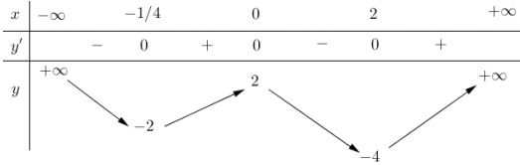

Số nghiệm thuộc đoạn $\left[-\frac{π}{2} ; \frac{5π}{2}\right]$ của phương trình $5f(cos^{2}x-cosx)=1$ là

**A. $11$**  . **B. $10$**  . **C. $9$** . **D. $12$**  .

**Câu 47.** Trong không gian với hệ tọa độ $Oxyz$, cho mặt phẳng $\left(P\right):x+y+z+3=0$, đường thẳng $d:\frac{x-15}{1}=\frac{y-22}{2}=\frac{z-37}{2}$ và mặt cầu $\left(S\right):x^{2}+y^{2}+z^{2}-8x-6y+4z+8=0$. Trên mặt cầu $\left(S\right)$ lấy hai điểm $A,B$ sao cho $AB=8$. Gọi $A',B'$ lần lượt là hai điểm thuộc mặt phẳng $\left(P\right)$ sao cho $AA',BB'$ cùng song song với đường thẳng $d$. Giá trị nhỏ nhất của biểu thức $P=3AA'+BB'$ là

**A. $\frac{112-64\sqrt{3}}{5}$** . **B. $\frac{16-8\sqrt{3}}{9}$** . **C. $\frac{96-36\sqrt{3}}{5}$** . **D. $\frac{56-24\sqrt{3}}{9}$** .

**Câu 48.** Trong không gian với hệ tọa độ $Oxyz$, cho mặt cầu $\left(S\right):{\left(x-1\right)}^{2}+y^{2}+{\left(z+2\right)}^{2}=4$ và đường thẳng $d:\left\{\begin{matrix}x=2-t \\ y=t \\ z=m-1+t\end{matrix}\right.$. Gọi $T$ là tập tất cả các giá trị của $m$ để $d$ cắt $\left(S\right)$ tại hai điểm phân biệt $A$, $B$ sao cho các tiếp diện của $\left(S\right)$ tại $A$ và $B$ tạo với nhau góc lớn nhất có thể. Tính tổng các phần tử của tập hợp $T$.

**A. $3$** . **B. $-3$** . **C. $-5$** . **D. $-4$** .

**Câu 49.** Tổng tất cả các giá trị của tham số $m$ để phương trình $3^{x^{2}-2x+1-2\left|x-m\right|}=log_{x^{2}-2x+3}\left(2\left|x-m\right|+2\right)$ có đúng ba nghiệm phân biệt là

**A. $2$**  . **B. $3$**  . **C. $1$**  . **D. $0$**  .

**Câu 50.** Xét các số phức $z$ và $w$ thay đổi thỏa mãn $\left|z\right|=\left|w-3+2i\right|=2$. Giá trị nhỏ nhất của $P=\left|z-iw+5-i\right|$ bằng

**A. $\sqrt{5}$**  . **B. $\sqrt{2}$**  . **C.** 1. **D. $\frac{\sqrt{5}}{3}$**  .

**------------- HẾT -------------**